**III. A NAGYHATALMAK VERSENGÉSE ÉS AZ ELSŐ VILÁGHÁBORÚ („A” csoport) NÉV:**

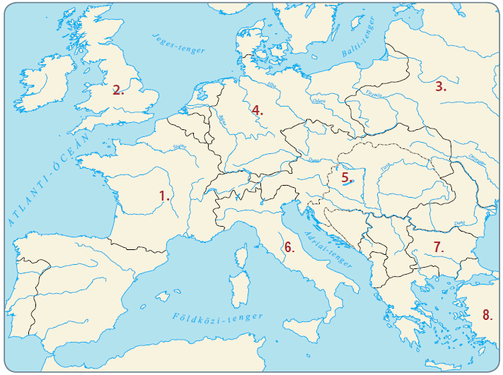**1. Írd a jobb oldali számok mellé, hogy melyik országot jelölik a térképen! 8 pont / pont.**

1.….……………………………………………...........

3. ….……………………………………………..........

6. ...……………………………………………………

8. ……………………………………………………...

Írd a vonalra a térkép azon számait, amelyek a központi hatalmakhoz tartoznak!

………………………………………………………...

**2. Állítsd időrendi sorrendbe az Oroszországgal kapcsolatos eseményeket! 6 pont / pont.**

□ Bolsevik hatalomátvétel. □ A cári család kivégzése. □ Oroszország háborúba lép.

□ Polgári köztársaság jön létre. □ Polgárháború tör ki vörösök és fehérek között. □ Demokratikus intézkedések.

**3. Milyen rendelkezésekkel sújtották Németországot a világháború után? Említs négyet!**

**4 pont / pont.**

1. ……………………………..…….… 2.……………………………………………….

3. …………………………………....... 4. ………………………………………………

**4. Add meg az évszámot, vagy írd az évszám mellé az eseményt! 4 pont / pont.**

A szarajevói merénylet: ………………………………… 1918 november: ………………………………..

versaillesi béke: ………………………………………… 1917 tavasz: …………………………………….

**5. Miért nevezték a Balkánt Európa lőporos hordójának a világháború előtt? 6 pont / pont.**

………………………………………………………………………………………………………………..

………………………………………………………………………………………………………………..

………………………………………………………………………………………………………………..

………………………………………………………………………………………………………………..

………………………………………………………………………………………………………………..

………………………………………………………………………………………………………………..

**6. Határozd meg az alábbi fogalmakat! 4 pont / pont.**

állásháború: ...………………………………… antant: ………………………..…………………………...

kettős szövetség: ….………………………….. bolsevikok: ………………………………………….…….

**7. Kik voltak az alábbi személyek? 2 pont / pont.**

Wilson: ………..…………………..…………………………………………………………………………

II. Miklós: …..……………………………………………………………………………………………….

**8. Egészítsd ki a szöveget! 6 pont / pont.**

A németek korlátlan …………………………-háborúja miatt az ………………………………….. is   
  
belépett a világháborúba. Másfél évvel később Németország ……………………**.** Az első világháborút a   
  
…………… környéki békeszerződések zárták le. A tárgyalásokat a négy győztes nagyhatalom,   
  
………………., Franciaország és …………………….. kormányfői, valamint az amerikai elnök vezették.

**9. Igaz, vagy hamis? Tegyél X-et a megfelelő helyre! 5 pont / pont.**

Igaz Hamis

A világ újrafelosztását leginkább az angolok követelték. □ □

A gyarmatokon a fejlett európai gyáripar nyersanyaglelőhelyeket remélt. □ □

A gyarmatosítók ellen több lázadás is történt a gyarmatokon. □ □

A gyarmatokon európai szabályokat és szokásokat vezettek be. □ □

A két legnagyobb gyarmatosító ország: Nagy-Britannia és Franciaország. □ □

**10. Írj rövid fogalmazást a következő címmel: „A világháború első szakasza (1914-1916)”!**

**15 pont / pont.**

………………………………………………………………………………………………………………..

………………………………………………………………………………………………………………..

………………………………………………………………………………………………………………..

………………………………………………………………………………………………………………..

………………………………………………………………………………………………………………..

………………………………………………………………………………………………………………..

………………………………………………………………………………………………………………..